评价报告网上公示表
项目编号： WTT-KP-22-005预评价设计专篇 控制效果评价现状评价定期检测日常检测
项目名称 | 甘肃三昌矿业有限公司宕昌县瓦石沟一带锑金属矿采选工程项目职业病危害控制效果评价
用人单位陪同人 | 杨厂长 | 联系人 |  | 赵总
项目地址 | 甘肃省陇南市宕昌县
项目负责人 | 洪江 | 报告审核人 |  | 蒋陕峰
质量负责人 | 韩炜烨 | 技术负责人 |  | 成晓琦
项目组成员 | 洪江、王希德、成晓琦、孙辉、王海军
采样时间 | 2023年8月26日-28日
影像资料 | 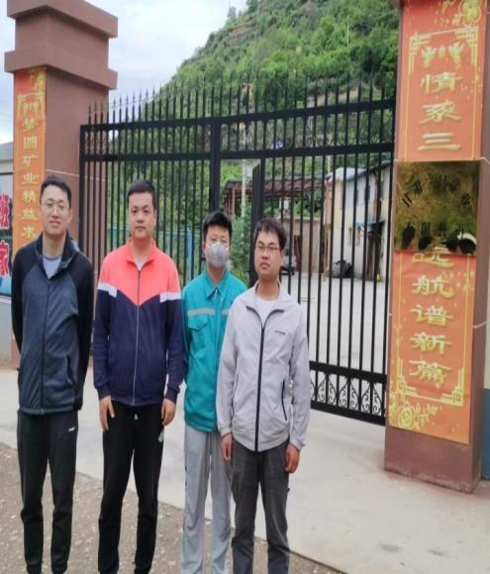 |  | 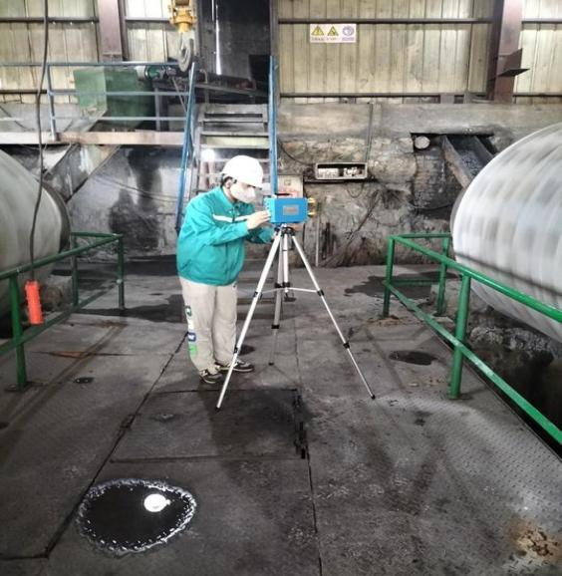
 | 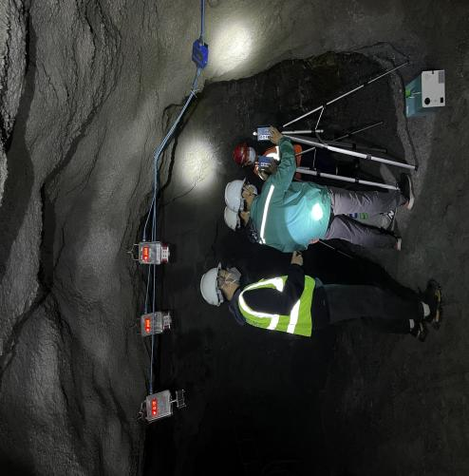 |  | 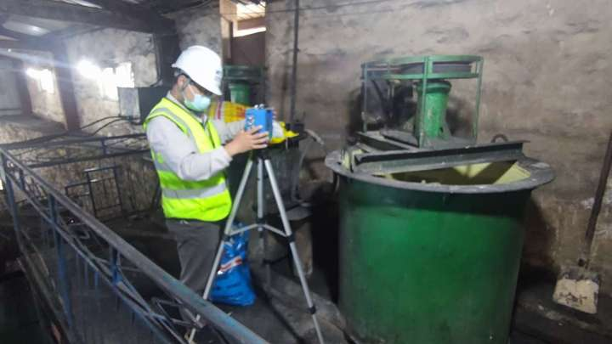
备注

